Compact 10 HD OCR
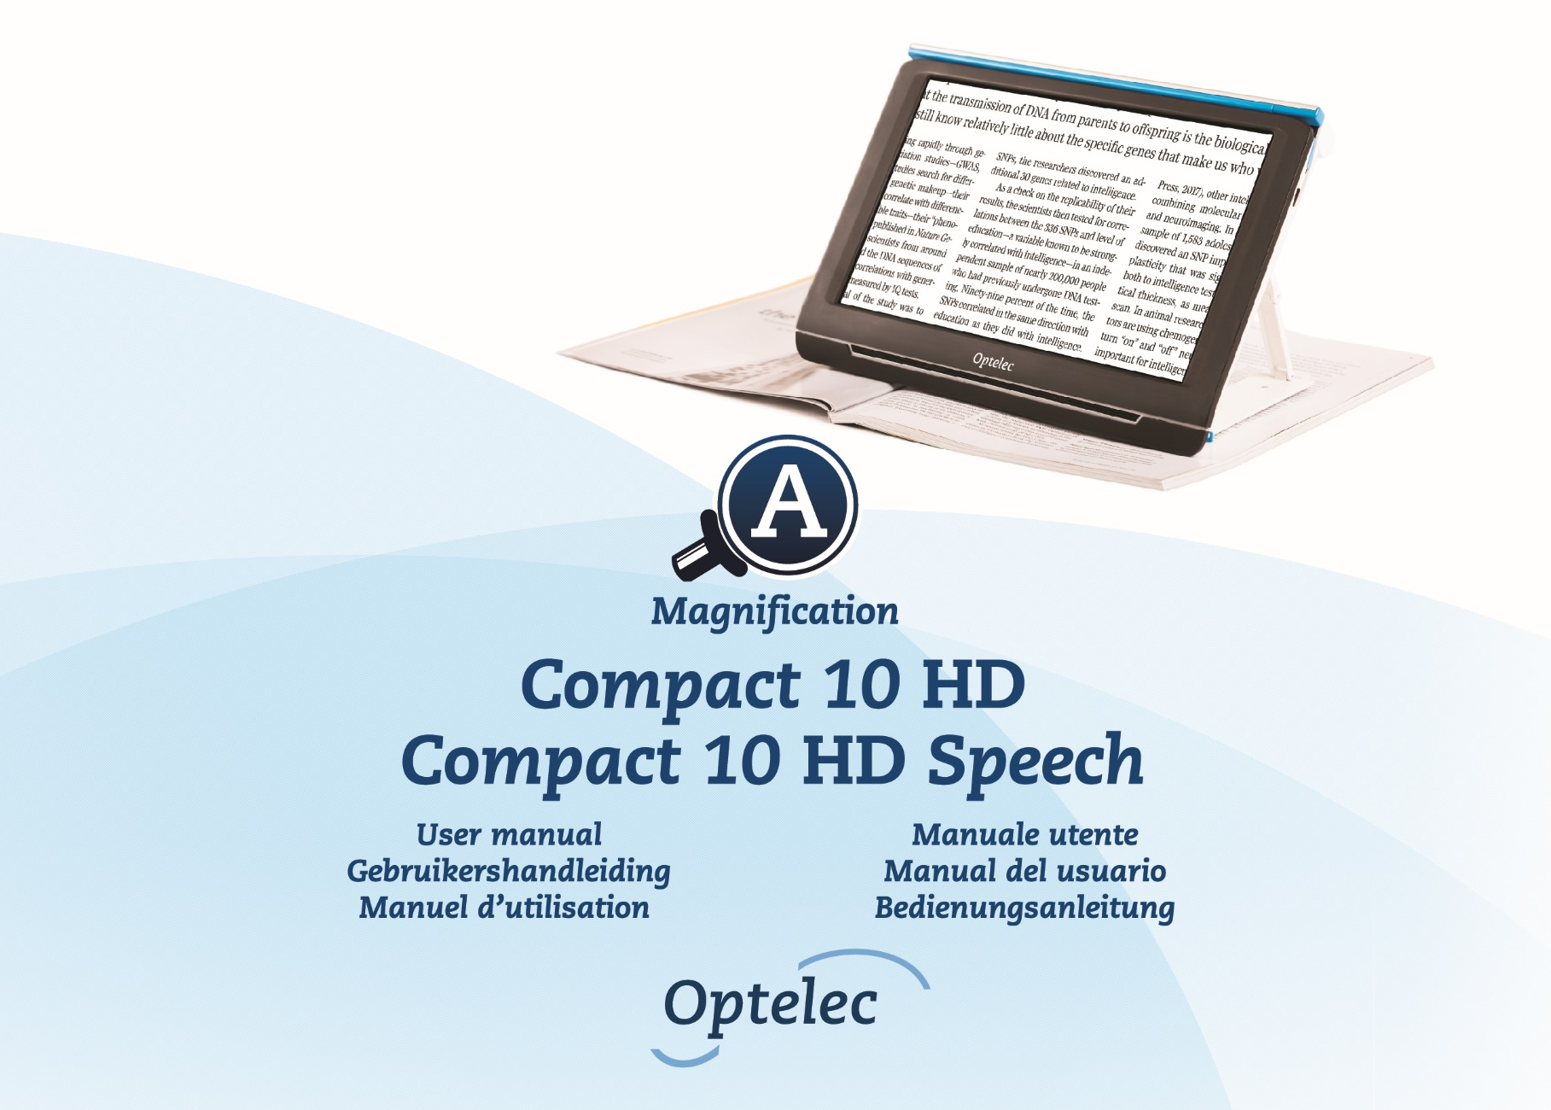
Compact 10 HD / Compact Speech 10 HD Podręcznik użytkownika.
Wersja 1.3.0
© 2019 Optelec, Holandia
Wszelkie prawa zastrzeżone
Optelec Logo
Optelec
Box 399
2990 AJ Barendrecht
Holandia
Telefon: +31 (0) 88 678 34 44
E-mail: info@optelec.nl
Internet: www.optelec.com

1. Wstęp
Gratulujemy zakupu Compact 10 HD Speech lub Compact 10 HD! Dzięki dużemu, 10-calowemu ekranowi, konfigurowalnym funkcjom i intuicyjnej obsłudze, Compact 10 HD oferuje wszystkie zalety stacjonarnego powiększalnika wideo, ale w znacznie mniejszej, składanej i przenośnej obudowie. Po rozłożeniu ramienia kamery można oglądać zdjęcia, pisać i podpisywać się, oglądać opakowania leków, czytać paragony i napisy na okrągłych opakowaniach, mając przy tym swobodne ręce. Dzięki funkcji Compact 10 HD Speech, kamera OCR na wysuwanym ramieniu udostępnia skanowanie całych stron dokumentów i czytanie głosem lektora rozpoznanego tekstu. W przypadku pytań lub sugestii dotyczących korzystania z tego produktu, można się skonsultować z dystrybutorem lub centralą Optelec, korzystając z danych kontaktowych na ostatniej stronie tego podręcznika. Opinia użytkowników jest bardzo mile widziana. Mamy nadzieję, że praca z Compact 10 HD będzie przyjemnością!

O tym podręczniku
W firmie Optelec stale ulepszamy nasze produkty i ich funkcjonalność. Dlatego możliwe jest, że niniejsza instrukcja nie będzie w najnowszej wersji. Prosimy pobrać aktualną instrukcję ze strony www.optelec.com, w sekcji support.
Niniejszy podręcznik użytkownika służy zapoznaniu użytkownika z funkcjami i podstawową obsługą Compact 10 HD i Compact 10 HD Speech. Prosimy o dokładne przeczytanie tego podręcznika użytkownika przed rozpoczęciem pracy z urządzeniem.

O ile nie wskazano inaczej, wszystkie odniesienia do Compact 10 HD będą miały również zastosowanie do Compact 10 HD Speech. Funkcje specyficzne dla Compact 10 HD Speech są oznaczone logo Speech.

Co znajduje się w opakowaniu?
Opakowanie Compact 10 HD zawiera:
- Powiększalnik wideo Compact 10 HD lub Compact 10 HD Speech
- Etui ochronne
- Zasilacz USB z kablem USB-C
- 4 wtyczki zasilania odpowiednie dla danego kraju (UE, USA, Wielka Brytania i Australia)
- Ściereczka do czyszczenia ekranu
- Podręcznik użytkownika.
Jeśli któregokolwiek z tych elementów brakuje w opakowaniu, należy się skontaktować z lokalnym dystrybutorem.

2. Pierwsze kroki
Compact 10 HD należy ustawić tak, by ekran był usytuowany pionowo i skierowany w stronę użytkownika, zaś logo firmy Optelec znajdujące się na obudowie ekranu, widoczne było na dole.
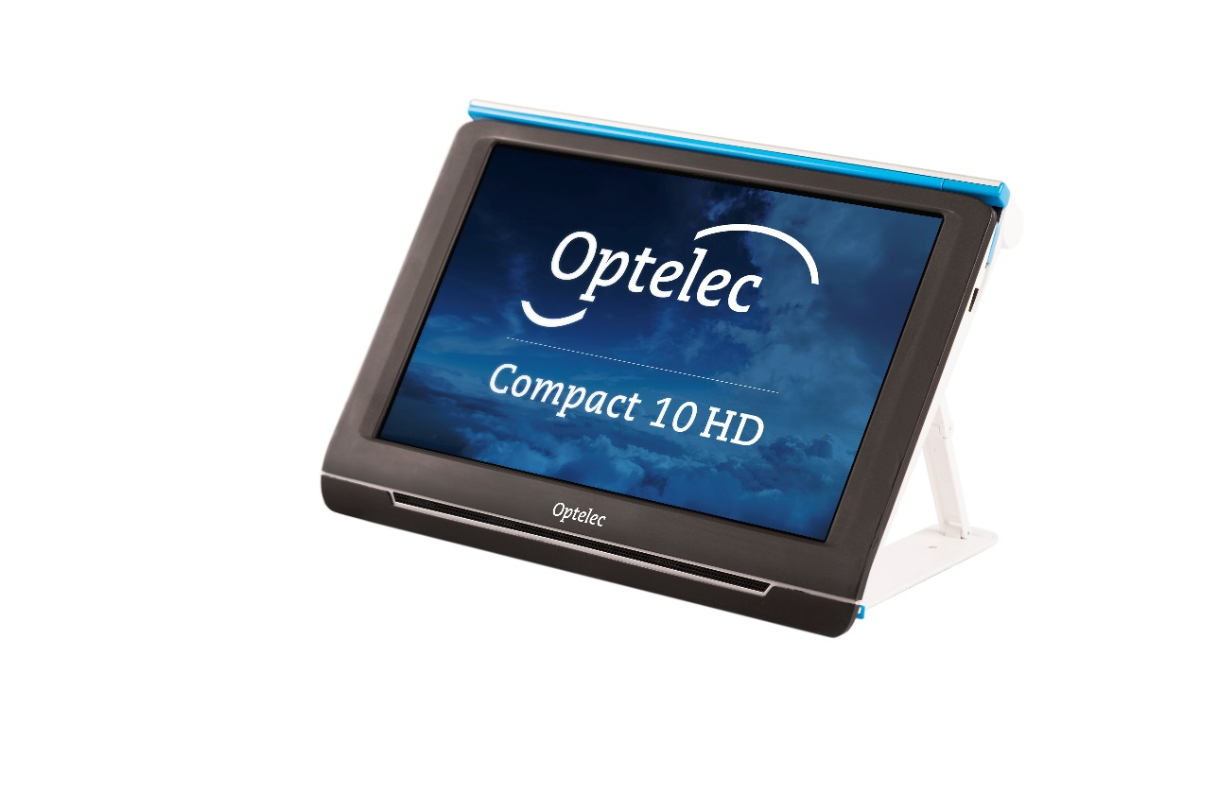

2.1. Ładowanie akumulatora
Compact 10 HD jest dostarczany z zasilaczem i czterema przejściówkami charakterystycznymi dla różnych krajów (UE, USA, Wielka Brytania i AU). Należy wsunąć do zasilacza przejściówkę odpowiednią dla kraju użytkownika. Przejściówka znajduje się we właściwym położeniu, jeśli słyszalne było kliknięcie.
W celu naładowania akumulatora Compact 10 HD, należy podłączyć dostarczony kabel USB do zasilacza i do niebieskiego złącza USB znajdującego się po lewej stronie urządzenia, zaś drugi koniec zasilacza podłączyć do ściennego gniazdka elektrycznego.

Grafiki powyżej przedstawiają: Bateria naładowana, Ładowanie baterii, Bateria prawie rozładowana
Ładowanie akumulatora Compact 10 HD trwa około 4 godzin. W pełni naładowany akumulator Compact 10 HD może zapewnić ciągłą pracę przez około 3,5 godziny, w zależności od ustawień zasilacza i sposobu użycia. Ze względów bezpieczeństwa do ładowania akumulatora urządzenia należy używać wyłącznie zasilacza i kabla USB, które zostały dostarczone z urządzeniem Compact 10 HD.

Ostrzeżenie o rozładowanym akumulatorze
Compact 10 HD, na krótko przed rozładowaniem akumulatora, wyświetla kontrolkę alarmową wskazującą, że akumulator wymaga naładowania. Gdy pojawi się ten komunikat, bezzwłocznie należy naładować akumulator urządzenia. Gdy akumulator jest wyczerpany, powiększalnik automatycznie się wyłączy. Jeśli Compact 10 HD nie włącza się, należy się upewnić czy akumulator jest naładowany.

2.2. Włączanie i wyłączanie urządzenia
Przed włączeniem Compact 10 HD po wyjęciu z opakowania, należy naładować akumulator. Po naładowaniu wcisnąć i przytrzymać pomarańczowy przycisk włącz / wyłącz. By wyłączyć Compact 10 HD, wystarczy ponownie wcisnąć pomarańczowy przycisk i przytrzymać go przez trzy sekundy. Po włączeniu Compact 10 HD obraz na ekranie pojawi się po około 20 sekundach.

Stan uśpienia
Compact 10 HD automatycznie przechodzi w tryb uśpienia, jeśli w ciągu 5 minut nie zostanie wciśnięty żaden przycisk lub nie zostanie wykryty żaden ruch. Wciśnięcie pomarańczowego przycisku włącz / wyłącz wybudza urządzenie. Czas, po którym urządzenie przechodzi w stan uśpienia, można zmienić lub całkowicie wyłączyć tę opcję w menu ustawień Compact 10 HD. Więcej informacji na temat zmiany ustawień znajduje się w rozdziale 5.2.

Usypianie i wybudzanie urządzenia
Gdy Compact 10 HD jest włączony, wciśnięcie pomarańczowego przycisku włącz / wyłącz przełącza urządzenie w tryb uśpienia. Ponowne wciśnięcie tego przycisku przywraca działanie Compact 10 HD w trybie, w którym został uśpiony. Po wybudzeniu ze stanu uśpienia mija około 1 sekunda zanim urządzenie rozpocznie normalną pracę i pojawi się obraz na ekranie.

2.3. Składanie i rozkładanie Compact 10 HD
Po rozłożeniu podstawki ekran można ustawić pod kątem zapewniającym ergonomiczne czytanie dokumentów. Jednocześnie aktywuje się kamera powiększalnika. By otworzyć Compact 10 HD, wykonaj następujące kroki: 1. Umieść Compact 10 HD przed sobą, tak by ekran był skierowany do góry, a logo Optelec znajdowało się na dole ekranu. 2. Chwyć i przytrzymaj Compact 10 HD w pozycji pionowej. Palce powinny trzymać nóżki podstawy, a kciuki krawędzie boczne Compact 10 HD. 3. Podtrzymując urządzenie, ściskając je dłońmi, rozwiń pierścienie znajdujące się pod nóżkami i odciągnij je od tylnej części urządzenia. Poczujesz, jak nóżki zaczynają się rozkładać, ciągnij, aż będą całkowicie wyprostowane. By zamknąć Compact 10 HD, wykonaj następujące kroki: 1. Umieść Compact 10 HD przed sobą, tak by ekran był skierowany w twoją stronę. 2. Przytrzymaj Compact 10 HD za boki i umieść palce na podporach między nóżkami a urządzeniem. 3. Delikatnie dociśnij zawiasy podstawy, aż zacznie się składać, a następnie kontynuuj składanie, aż nóżki zrównają się z urządzeniem. Przechyl ekran w dół, aż usłyszysz kliknięcie.

2.4. Czyszczenie kamery
W celu uzyskania optymalnej jakości obrazu zalecane jest utrzymywanie w czystości obiektywu kamery i diod oświetlenia. Brudne okno kamery skutkuje zamazanym obrazem i może wywołać nieprawidłowe ustawianie ostrości przez kamerę z automatyczną regulacją ostrości. Do czyszczenia kamery należy użyć dołączonej ściereczki do czyszczenia lub innego miękkiego materiału przyjaznego dla obiektywów. Uwaga: Nie należy używać wody lub środków czyszczących do konserwacji obiektywu kamery.
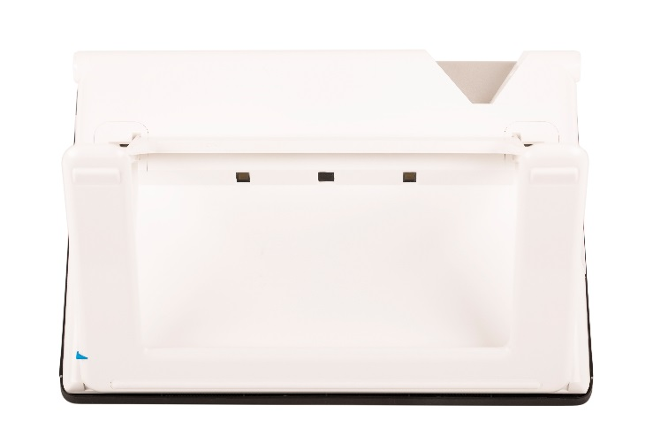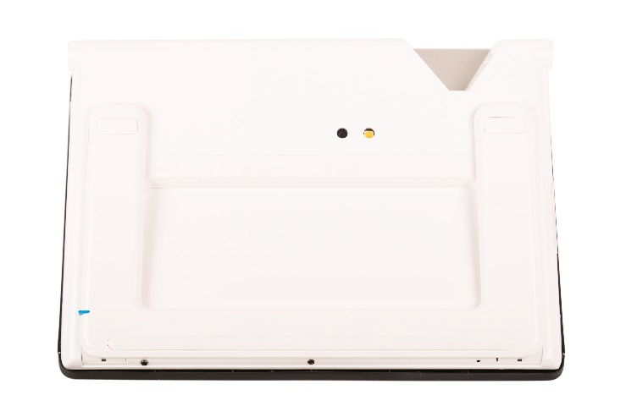

2.5. Przyciski i złącza
Compact 10 HD wyposażony jest w następujące przyciski i złącza znajdujące się z lewej strony obudowy:

Przycisk włączania/wyłączania
 | Krótkie naciśnięcie pomarańczowego przycisku włącz / wyłącz przełącza Compact 10 HD w tryb uśpienia lub wybudza urządzenie. 6-sekundowe wciśnięcie tego przycisku wyłącza lub ponownie włącza urządzenie.
Złącze audio | Złącze audio służy do podłączania zestawu słuchawkowego (brak w zestawie) do Compact 10 HD.
Złącze USB-typu C | Złącze USB-C służy do ładowania Compact 10 HD. Dostarczony kabel USB łączy się port USB z zasilaczem. Do zasilania i ładowania urządzenia należy używać wyłącznie zasilacza dostarczonego z Compact 10 HD.

3. Kamery
Compact 10 HD jest wyposażony w trzy kamery, z których każda służy do określonego zadania. Wszystkie kamery mogą pracować w trybie podstawowym i zaawansowanym. Jeśli obraz na ekranie wydaje się nieostry, dotknij ekranu, by ponownie aktywować autofokus kamery i uzyskać ostry obraz.

3.1. Kamera powiększalnika
Kamera powiększalnika jest używana, gdy Compact 10 HD znajduje się w pozycji otwartej, z rozłożoną podstawą. Służy do czytania przy biurku lub stole. Compact 10 HD jest wówczas umieszczony nad dokumentem.

3.2. Kamera pełnoekranowa
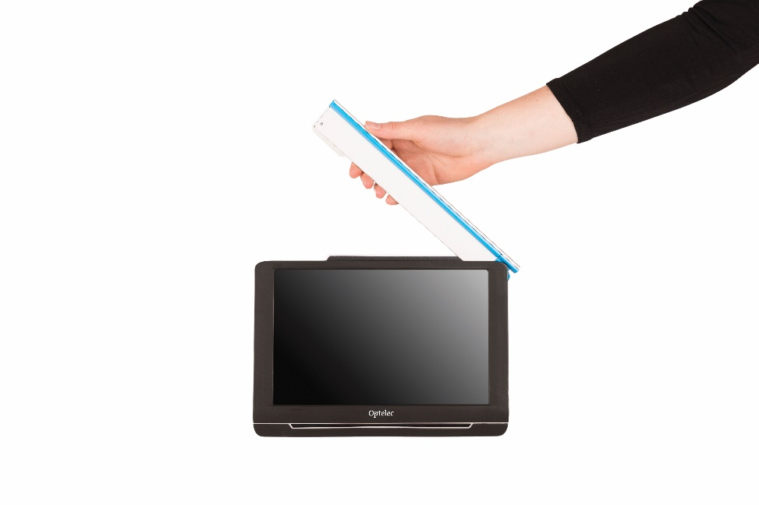
Kamera pełnoekranowa jest używana wówczas, gdy wysuwane ramię kamery jest otwarte. Kamera pełnoekranowa może służyć do wygodniejszego przeglądania zdjęć i obiektów lub pisania bez ograniczania ruchów rąk.
Blokada ostrości
Automatyczne ustawianie ostrości można zablokować w celu pisania lub przeglądania obiektów z ustalonej odległości. By zablokować lub odblokować autofokus należy użyć ikony długopisu, znajdującej się w prawym, górnym rogu ekranu.

Posiadacze Compact 10 HD Speech mogą używać kamery pełnostronicowej do skanowania i czytania całych stron dokumentów. W tym celu należy umieścić dokument pod kamerą, wyrównując lewy, dolny jego róg z niebieską linią na prawej nóżce powiększalnika.

3.3. Kamera podglądu
Kamera podglądu uruchamia się po włączeniu Compact 10 HD, gdy podstawka powiększalnika jest złożona.
By przełączyć się pomiędzy kamerą powiększalnika i kamerą podglądu, należy złożyć podstawkę i nacisnąć przycisk włączania/wyłączania. Kamera podglądu jest przystosowana do oglądania obiektów z niewielkiej odległości.

4. Korzystanie z funkcji mowy syntetycznej w Compact 10 HD Speech

Posiadacze Compact 10 HD Speech mogą wykonać zdjęcie dokumentu, a następnie zamienić rozpoznany tekst na mowę syntetyczną. Compact 10 HD Speech pozyska tekst ze zdjęcia i odczyta go syntetycznym głosem.

Aktywacja mowy syntetycznej
W celu wykonania zdjęcia dokumentu i aktywowania mowy syntetycznej, należy:
- Umieścić dokument lub jego część w aktywnym obszarze kamery i wcisnąć przycisk zdjęcie z zamianą tekstu na mowę. Podczas robienia zdjęcia całej strony dokumentu z zamianą tekstu na mowę, użyć kamery pełnoekranowej i upewnić się, że wyrównane zostały lewy dolny róg dokumentu z niebieskim wskaźnikiem po prawej stronie podstawy Compact 10 HD Speech. By uzyskać optymalny wynik, trzeba sprawdzić czy w otoczeniu jest wystarczająco silne oświetlenie. By zapobiec powstawaniu cieni warto ograniczyć tekst wyłącznie do tej części dokumentu, która ma zostać odczytana. Jeśli skanowana czcionka jest zbyt mała, rozpoznawanie tekstu będzie niedokładne i może dać błędne wyniki.
- Wyświetli się pasek postępu. Compact 10 HD Speech będzie odczytywał głosem tekst od razu po zakończeniu procesu rozpoznawania.
- Następnie trzeba użyć przycisku Odtwarzaj / Pauza, by rozpocząć lub zatrzymać czytanie.
- Wcisnąć i przytrzymać palcem wybrany obszar ekranu z wyświetlonym tekstem (gest dotykowy - długie naciśnięcie), by rozpocząć czytanie wskazanego wyrazu lub fragmentu tekstu.
- Wcisnąć przycisk „Tryb”, by przeglądać przechwycony tekst w wybranym trybie przeglądania i przełączać w tym trybie kolory o wysokim kontraście. Więcej informacji na ten temat znajduje się w rozdziale 5.2 Kolor.
- Jeśli tekst nie zostanie odnaleziony, pojawi się komunikat „Nie znaleziono tekstu”.

Regulacja głośności i prędkości mowy
W celu dostosowania głośności lub prędkości mowy, należy aktywować pasek przycisków gestem krótkiego dotknięcia. Wcisnąć przycisk Audio, by wyświetlić suwaki „Głośność” i „Prędkość”. Są one dostępne tylko w widoku zdjęć.

Dostosowywanie języka i głosu

By dostosować język lub głos w trybie podstawowym, należy wcisnąć i przytrzymać przycisk Audio i przejść do menu Głos. W celu dostosowania języka lub głosu w trybie zaawansowanym, trzeba wcisnąć przycisk Menu, a następnie menu Głos. Więcej informacji na temat poruszania się po menu Głos znajduje się w rozdziale 5.2 Głos.

Tryb rozpoznawania tabel

Zwykły tryb czytania rozpoznaje kolumny z tekstem i nadaje się do czytania gazet i czasopism. Czasem jednak zaistnieje potrzeba przeczytania menu w restauracji, paragonu w sklepie, arkusza lub innego tekstu o układzie przypominającym tabelę. Wciśniecie i przytrzymanie przycisku zdjęcie z zamianą tekstu na mowę powoduje, że Compact 10 HD Speech wykonuje zdjęcie i odczytuje cały przechwycony tekst wierszami od lewej do prawej, a następnie przechodzi do następnego wiersza itd. Po wyjściu z trybu zdjęcie z zamianą tekstu na mowę i wykonaniu kolejnego zdjęcia, nastąpi automatyczny powrót do zwykłego trybu czytania.

5. Tryb podstawowy i zaawansowany
Przełączanie się między trybem podstawowym i zaawansowanym jest możliwe po wciśnięciu i przytrzymaniu przycisku trybu, a następnie dotknięciu opcji Podstawowy lub Zaawansowany. W trybie podstawowym mamy dostęp do poniższych funkcji:
- Regulacja powiększenia
- Wybór trybu przeglądania
- Wykonaj zdjęcie (tylko dla Compact 10 HD)
- Wykonaj zdjęcie z funkcją mowy syntetycznej (tylko dla Compact 10 HD Speech)
- Przełączanie między trybem powiększalnika i trybem podglądu.
W trybie zaawansowanym mamy funkcje identyczne jak w trybie podstawowym i kilka funkcji dodatkowych:
- Czas i data
- Dostęp do dodatkowych opcji w menu:
- Zapisz i przeglądaj zdjęcia
- Zmiana języka i głosu lektora
- Zmiana trybów kolorów
- Włączanie linii czytania
- Bluetooth audio i Miracast
- Inne zaawansowane ustawienia
- Zdjęcia dokumentów graficznych z funkcją mowy (tylko dla Compact 10 HD Speech).
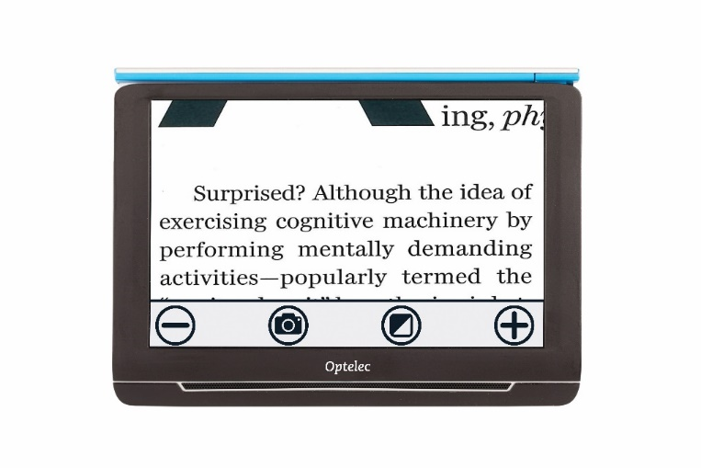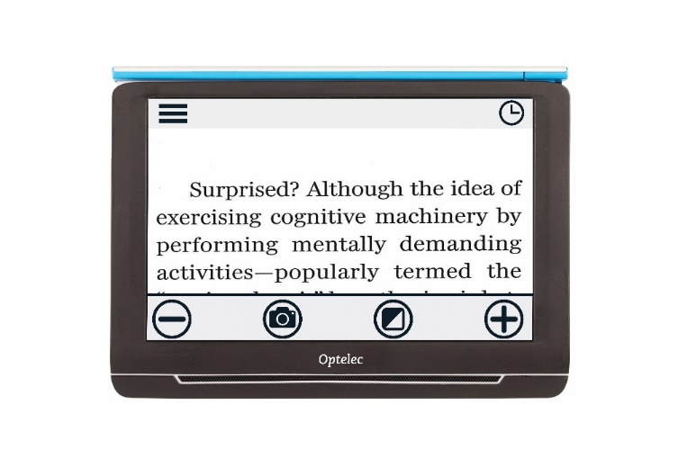
Na grafikach powyżej zaprezentowano: Compact 10 HD Tryb podstawowy i Compact 10 HD Tryb zaawansowany

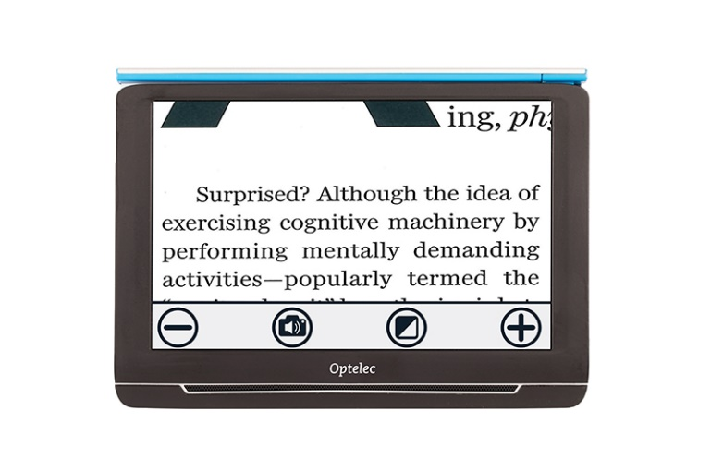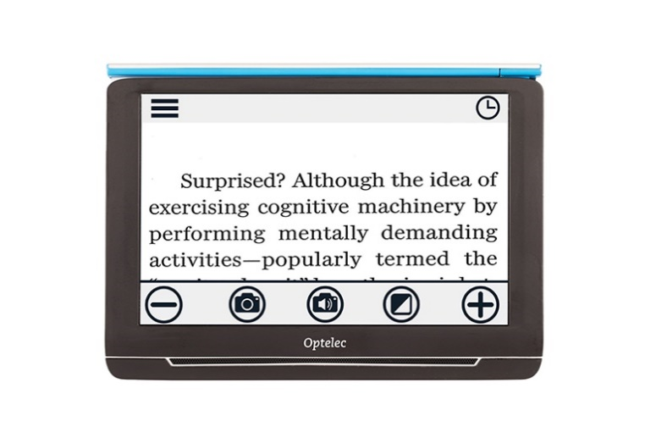
Na grafikach powyżej zaprezentowano: Compact 10 HD Speech tryb podstawowy i Compact 10 HD Speech tryb zaawansowany.

5.1 Funkcje w trybie podstawowym

Zmiana poziomu powiększenia

By zmienić poziom powiększenia, wystarczy dotknąć ekranu. Wyświetli się pasek przycisków u dołu ekranu lub po jego prawej stronie, w zależności od wybranego położenia paska. Położenie to można ustawić w menu. Więcej informacji na ten temat znajduje się w rozdziale 7. Na pasku tym należy stuknąć przycisk +, by zwiększyć poziom powiększenia lub przycisk −, by zmniejszyć jego poziom. Alternatywnie można użyć dotykowego gestu uszczypnięcia. By ukryć pasek przycisków wystarczy dotknąć ekran. Pasek przycisków zostanie automatycznie ukryty, jeśli ekran nie będzie dotykany przez 10 sekund.

Wybór trybu podglądu

Dotknięcie przycisku Tryb na środku paska przycisków umożliwia wybranie jednego z następujących trybów podglądu:
- Tryb koloru – do wyświetlania tekstów i zdjęć w pełnym kolorze
- Tryb negatywu - do odczytu w wysokim kontraście, biały na czarnym
- Tryb pozytywu – do odczytu w wysokim kontraście, czarny na białym
- Wysoki kontrast - kombinacja kolorów 1
- Wysoki kontrast - kombinacja kolorów 2.

Wykonywanie zdjęcia zrzut ekranu (tylko Compact 10 HD)

Posiadacze Compact 10 HD mogą wykonać zrzut ekranu, wciskając przycisk Zdjęcie. Powiększenie i tryb wyświetlania zdjęcia można dostosowywać. Po wciśnięciu przycisku X znajdującego się w prawym, górnym rogu, następuje zamknięcie zdjęcia i powrót do trybu podglądu na żywo.

Zdjęcia dokumentów z funkcją mowy syntetycznej (tylko Compact 10 HD Speech)

Posiadacze Compact 10 HD Speech mają możliwość wykonania zdjęcia dokumentu i wysłuchania rozpoznanego tekstu syntetycznym głosem lektora. W tym celu należy wcisnąć przycisk Zdjęcie z mową syntetyczną. Po wciśnięciu przycisku Odtwarzaj / Pauza, można uruchomić lub zatrzymać mowę. W trybie Zdjęcie z mową możliwa jest regulacja powiększenia i tryb podglądu, głośności i prędkości mowy, można ponadto zmieniać głos lektora. Wciśnięcie przycisku X, znajdującego się w prawym, górnym rogu ekranu, zamyka tryb zdjęcia z mową i umożliwia powrót do trybu podglądu na żywo.
Więcej informacji na temat korzystania z funkcji mowy syntetycznej można znaleźć w rozdziale 4.

5.2. Funkcje w trybie zaawansowanym

Godzina i data
By otworzyć zegar, należy dotknąć ekranu, następnie przycisku Zegar, w prawym, górnym rogu ekranu.
By wyjść z ekranu ustawiania godziny i daty, wystarczy wcisnąć przycisk Wstecz i przycisk strzałki.
By ustawić godzinę i datę, należy dotknąć godziny lub daty, po czym dotknąć pola, które ma być zmienione i symbolu w górę lub w dół i zmienić wartość. Stuknięcie przycisku Wstecz umożliwia wyjście z ekranu ustawiania godziny i daty.

Wykonanie zdjęcia, zrzutu ekranu (Compact 10 HD Speech)

Posiadacze Compact 10 HD Speech mają także możliwość wykonania zdjęcia bez mowy syntetycznej. W tym celu należy wcisnąć przycisk zdjęcia. Powiększenie i tryb podglądu zdjęcia można regulować. Po wciśnięciu przycisku X w prawym, górnym rogu ekranu, następuje zamknięcie trybu zdjęć i powrót do trybu podglądu na żywo.

Menu
Otwieranie i zamykanie menu
W celu otwarcia menu, należy dotknąć ekranu i ikony Menu, znajdującej się z jego lewej strony. Otworzy się menu główne. Zamknięcie menu nastąpi po dotknięciu przycisku Wstecz.

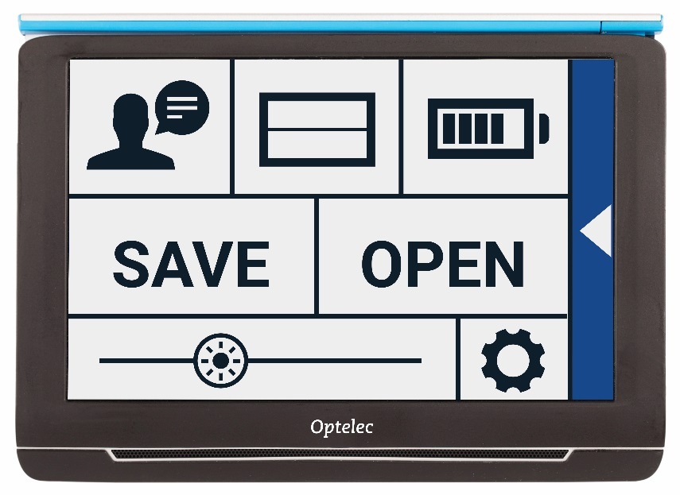
Wyświetlane pozycje w menu będą różne w przypadku Compact 10 HD i Compact 10 HD Speech. By aktywować przycisk, należy go dotknąć jeden raz. Aktywacja przycisku spowoduje otwarcie nowego ekranu menu lub listy. Powrót do menu głównego następuje po dotknięciu przycisku Wstecz. Ruch suwaka w prawo lub w lewo odbywa się poprzez dotknięcie i przytrzymanie jego przycisku.
W menu głównym dostępne są następujące opcje:
- Mowa (tylko Compact 10 HD Speech)
- Włączanie/wyłączanie znaczników linii
- Stan baterii
- Zapisz
- Otwórz
- Suwak jasności
- Ustawienia

Mowa (tylko Compact 10 HD Speech)

W celu wybrania głosu syntetycznego, języka lektora i języka menu lub dodania czy też usunięcia głosu lub języka, należy otworzyć menu i dotknąć przycisku Mowa.

Wybór głosu, języka lektora i języka do czytania menu
Ta pozycja menu umożliwia wybór głosu lektora i języka czytania. By wybrać inny głos czytania, należy dotknąć ikony głosu w lewym, górnym rogu menu głównego i otworzyć listę wstępnie wybranych głosów. Każdy głos reprezentuje inny język. Następnie trzeba stuknąć na liście wybrany głos, by potwierdzić jego wybór. Jeśli dostosowanie głosu do czytania spowoduje zmianę używanego języka, język menu zostanie automatycznie zmieniony na ten język.

Dodawanie i usuwanie głosu lub języka
W celu dodania lub usunięcia głosu czy języka, trzeba dotknąć ikony głosu w lewym, górnym rogu menu głównego. Na liście z wstępnie wybranymi głosami kliknąć przycisk Dodaj/Usuń. By dodać lub usunąć głos do czytania, należy wybrać język z listy, dotykając go. Spowoduje to wyświetlenie listy z dostępnymi głosami dla wybranego języka. Włączenie głosu czytania z listy potwierdza się jego dotknięciem. Znacznik wyboru przed nazwą głosu wskaże, czy jest on włączony. Gdy głos jest włączony, będzie dostępny pod przyciskiem Głos w menu głównym. Odznaczenie głosu spowoduje usunięcie go z dostępnych do czytania głosów. Języki, dla których wybrano głos czytania, pojawią się na górze listy wraz z językami i są oznaczone znacznikiem wyboru.

Dostosowywanie języka i głosu w trybie podstawowym
W trybie podstawowym nie można uzyskać dostępu do menu. By ustawić język lub głos w trybie podstawowym, należy wcisnąć i przytrzymać przycisk Audio, co umożliwi przejście bezpośrednio do menu Mowa, następnie należy postępować zgodnie z powyższymi sugestiami.

Włączanie i wyłączanie znaczników linii
Compact 10 HD może wyświetlać znacznik odczytywanego aktualnie wiersza, by pomóc w zlokalizowaniu miejsca kursora w dokumencie. Włączanie znacznika czytanej linii, następuje po dotknięciu przycisku „Linia”. Ponowne jego dotknięcie skutkuje ukryciem znacznika czytanej linii.

Stan naładowania akumulatora
Kontrolka stanu naładowania akumulatora wyświetla się w prawym, górnym rogu ekranu. Po jej dotknięciu otworzy się nowe okno z powiększoną kontrolką akumulatora i informacją o stanie jego naładowania, z przyciskiem Informacje i przyciskiem Wstecz. Symbol błyskawicy wskazuje, że akumulator jest ładowany. Stuknięcie w przycisk Informacje w oknie Akumulator wyświetla wersję oprogramowania urządzenia.

Zapisz
Opcja ta jest dostępna tylko w trybie zaawansowanym.
By zapisać zdjęcie, należy otworzyć menu i wcisnąć przycisk Zapisz po czym:
- Wykonać zdjęcie za pomocą przycisku zdjęcie
- Otworzyć menu
- Wcisnąć przycisk Zapisz i zapisać zdjęcie.
Jeśli nie ma żadnego zdjęcia do zapisania, przycisk Zapisz będzie wyszarzony.

Otwórz
W celu otwarcia zapisanego zdjęcia, należy otworzyć menu i wcisnąć przycisk Otwórz. Zostanie wyświetlona lista miniatur zapisanych zdjęć, prezentująca najpierw ostatnio zapisane zdjęcie. Jeśli jest więcej zdjęć niż mieści się na ekranie, trzeba przesunąć palcem w górę lub w dół, by przewinąć listę, po czym dotknąć miniatury zdjęcia i wyświetlić je.

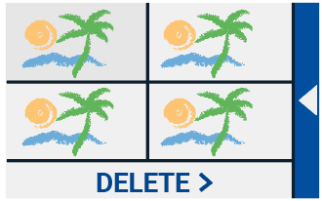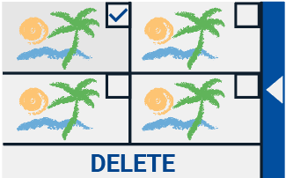

Na grafikach powyżej: Otwórz, by wyświetlić zapisane zdjęcia, Usuń zdjęcia.

Usuń
By usunąć zdjęcie, należy otworzyć menu i wcisnąć przycisk Otwórz. Na otwartym ekranie dotknąć przycisku Usuń. Zostanie wyświetlona lista miniatur zapisanych zdjęć, prezentująca najpierw ostatnio zapisane zdjęcie. Każde zdjęcie ma pole wyboru w prawym, górnym rogu. Wybrać zdjęcie, dotykając pola wyboru. Wcisnąć przycisk Usuń i usunąć zdjęcie lub zdjęcia. W celu usunięcia wszystkich zdjęć, dotknąć przycisku Usuń bez wybierania zdjęcia. Pojawi się monit o potwierdzenie usunięcia wszystkich zdjęć. Wybrać „Tak”, by usunąć wszystkie zdjęcia lub „Nie”, by anulować usuwanie. Wybór jednej z dwóch opcji spowoduje powrót do listy zdjęć, zaś dotknięcie przycisku Wstecz, powrót do ekranu Otwórz. Ponowne dotknięcie przycisku Wstecz, umożliwi powrót do menu głównego.

Regulacja jasności
Suwak z ikoną słońca służy do zwiększania lub zmniejszania jasności ekranu.

Ustawienia
Stuknięcie w przycisk Ustawienia, pozwala na wejście do menu Ustawienia. Przycisk Ustawienia ma postać ikony koła zębatego i znajduje się w prawym, dolnym rogu ekranu. Menu Ustawienia zawiera następujące przyciski:
- Kolory
- Podgląd (tylko Compact 10 HD Speech)
- Miracast
- Bluetooth (tylko Compact 10 HD Speech)
- Znacznik linii
- Przyciski
- Motyw
- Kolumny (tylko Compact 10 HD Speech)
- Oświetlenie
- Dźwięk
- Czuwanie
- Język (tylko Compact 10 HD)
- Przywróć

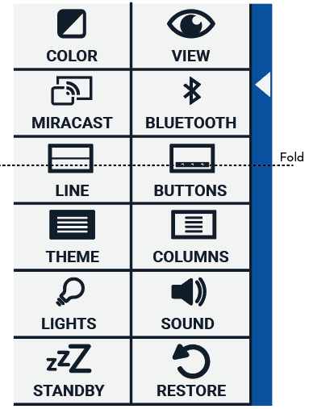

Kolor
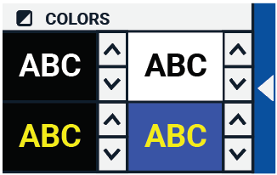

Dotknięcie przycisku Kolor w menu ustawień umożliwia wybranie preferowanych kolorów o wysokim kontraście. Compact 10 HD obsługuje cztery tryby wysokiego kontrastu. Dla każdego z tych czterech trybów istnieje możliwość wybrania koloru pierwszego planu i tła. Można wyłączyć trzy spośród czterech trybów wysokiego kontrastu, pierwszy na liście tryb musi pozostać włączony.
By zmienić kolory pierwszego planu i tła, trzeba dotknąć strzałki w górę lub w dół znajdującej się obok trybu, który ma być zmieniony. Możliwe jest przechodzenie przez każdy z dostępnych trybów i zatrzymanie się na preferowanym. Wybranie ikony X wyłącza tryb wysokiego kontrastu. Kliknięcie przycisku Wstecz umożliwia powrót do menu ustawień.

Podgląd (tylko Compact 10 HD Speech)
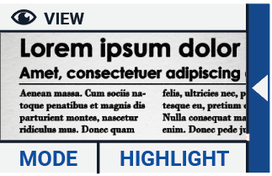

Dotknięcie przycisku Podgląd w menu ustawień umożliwia skonfigurowanie sposobu wyświetlania rozpoznanego tekstu podczas korzystania z funkcji mowy syntetycznej. By skonfigurować sposób wyświetlania całego rozpoznanego tekstu, należy wcisnąć przycisk Tryb i przełączać się między różnymi trybami podglądu: zwykły, wiersze lub kolumny.
Wciskanie przycisku Podświetl umożliwia skonfigurowanie sposobu wyświetlania czytanego na głos wyrazu i przełączanie się między dwoma trybami podświetlania: prostokątne obramowanie lub podkreślenie.
Podczas korzystania z funkcji mowy syntetycznej stuknięcie przycisku Tryb na pasku przycisków, wyświetla rozpoznany tekst w wybranym trybie podglądu i umożliwia przełączanie się między skonfigurowanymi trybami kolorów o wysokim kontraście.

Miracast: bezprzewodowe połączenie z monitorem lub telewizorem
Miracast to standard bezprzewodowego połączenia z monitorem. Można je opisać jako połączenie HDMI poprzez Wi-Fi, zastępujące kabel łączący Compact 10 HD z monitorem lub z telewizorem. Aby móc korzystać z funkcji Miracast w Compact 10 HD, monitor lub telewizor musi obsługiwać ten standard. W tym celu warto zapoznać się z instrukcją obsługi monitora lub telewizora i dokumentacją i sprawdzić, czy te urządzenia obsługują funkcję Miracast.
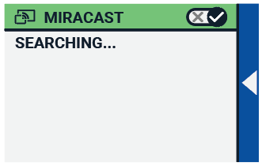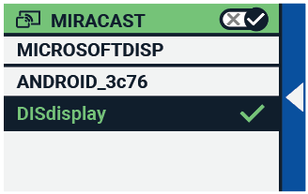

W celu podłączenia Compact 10 HD do monitora lub telewizora przez Miracast, należy dotknąć przycisku "" Miracast "" i włączyć Miracast. Zostanie wyświetlona lista z dostępnymi urządzeniami. Trzeba kliknąć wybrane urządzenie i połączyć się z nim. Nawiązanie połączenia może trwać około minuty. Ponowne stuknięcie w urządzenie skutkuje rozłaczeniem. Po ustanowieniu połączenia Miracast zarówno dźwięk, jak i obraz będą przesyłane strumieniowo do telewizora lub monitora. By zapewnić dobrą jakość połączenia, Compact 10 HD musi znajdować się w odległości metra od monitora lub telewizora. W zależności od jakości połączenia, można zauważyć krótkie opóźnienie obrazu i dźwięku lub samego dźwięku.

Bluetooth (tylko Compact 10 HD Speech)

By podłączyć głośnik lub słuchawki Bluetooth, wystarczy kliknąć przycisk Bluetooth i poczekać na połączenie.
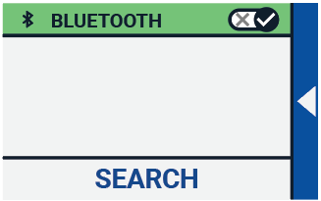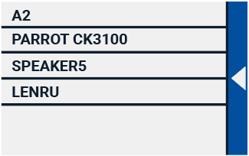

Wyświetlona zostanie lista ze sparowanymi urządzeniami.
Jeśli nie jest sparowany żaden głośnik ani słuchawki, należy dotknąć przycisku Szukaj i wyszukać dostępne urządzenia. Przed rozpoczęciem wyszukiwania Bluetooth warto sprawdzić czy głośnik lub słuchawki są włączone i ustawione jako wykrywalne. Więcej informacji na temat przełączania słuchawek czy głośnika w tryb wykrywania Bluetooth znajduje się w ich instrukcji obsługi. By sparować głośnik lub słuchawki, należy dotknąć nazwy urządzenia i w razie potrzeby wprowadzić kod PIN. Kod PIN znajduje się w instrukcji obsługi głośnika lub słuchawek.
Gdy urządzenie jest sparowane, wystarczy dotknąć nazwy głośnika lub słuchawki, by połączyć z nimi powiększalnik. Pojawi się monit o podłączenie lub zapomnienie urządzenia. Kliknięcie w przycisk Połącz, spowoduje nawiązanie połączenia.
Kiedy urządzenie jest podłączone, obok jego nazwy znajduje się znacznik wyboru i dodatkowo jest ono wyświetlane na niebiesko.
By anulować parowanie, inaczej mówiąc zapomnieć urządzenie, należy kliknąć przycisk Zapomnij. Urządzenie zostanie usunięte z listy ze sparowanymi urządzeniami.
Uwaga: Obsługiwane są tylko zestawy słuchawkowe i głośniki Bluetooth w wersji 4.0 lub nowszej.

Znacznik linii
Ta pozycja menu umożliwia zmianę położenia znacznika czytanej linii na jedno z sześciu możliwych ustawień:
- poziomo u góry,
- poziomo na środku,
- poziomo u dołu,
- pionowo po lewej,
- pionowo na środku,
- pionowo po prawej.
Domyślnie znacznik linii czytania jest ustawiony poziomo na środku ekranu.

Przyciski
Ta pozycja menu umożliwia zmianę położenia paska przycisków na jedną z dwóch możliwości:
- na dole ekranu,
- z boku ekranu.
W zależności od preferencji można zmienić położenie paska przycisków na dole lub z boku ekranu. Domyślne ustawienie to na dole ekranu.

Motyw
Ta pozycja menu umożliwia wybór jasnego lub ciemnego motywu dla przycisków i menu.

Kolumny (tylko Compact 10 HD Speech)

Ta pozycja menu pozwala zdecydować czy Compact 10 HD Speech ma czytać tylko pełne kolumny, czy też kolumny niekompletne. Domyślnie zaznaczona jest opcja Czytaj tylko pełne kolumny. Warto pamiętać, że jeśli wybrane zostanie czytanie niekompletnych kolumn, nie wszystkie znaki i słowa zostaną w pełni poprawnie rozpoznane, co może skutkować niespójną treścią tekstu.

Oświetlenie
Ta pozycja menu umożliwia włączanie lub wyłączanie podświetlenia LED w trybie Powiększalnika i w trybie podglądu. Podświetlenie LED powiększalnika znajduje się po lewej i prawej stronie kamery. Podświetlenie LED do czytania jest włączone domyślnie, by zapewnić optymalną jakość obrazu.
Podświetlenie LED do trybu podglądu znajduje się obok kamery do podglądu. Domyślnie jest ono wyłączone.

Dźwięk
Ta pozycja menu umożliwia zmianę głośności, wyciszenie dźwięku i włączenie lub wyłączenie wibracji. Domyślnie dźwięk jest włączony, a wibracje wyłączone.

Czuwanie
Czas czuwania określa cezurę, po której Compact 10 HD przechodzi w tryb uśpienia, by oszczędzać energię. Wciśnięcie dowolnego przycisku powoduje wybudzenie urządzenia z trybu uśpienia. Domyślnie czas uśpienia jest ustawiony na 5 minut, po upływie których, jeśli nie zostanie wciśnięty żaden przycisk lub nie zostanie wykryty żaden ruch, Compact 10 HD automatycznie przejdzie w tryb uśpienia.

Język menu (tylko Compact 10 HD)
Ta pozycja pozwala wybrać język menu Compact 10 HD. Po stuknięciu w preferowany język menu, zostanie on wybrany.

Przywróć
Dotknięcie tego przycisku w menu, skutkuje przywróceniem fabrycznych ustawień Compact 10 HD. Pojawi się pytanie - czy na pewno chcesz przywrócić ustawienia domyślne. Wybranie „tak” oznacza zgodę na przywrócenie ustawień domyślnych, zaś „Nie”, anulowanie operacji.

6. Przesyłanie dokumentów do komputera
By przenieść zapisane zdjęcia i rozpoznane dokumenty na komputer PC, potrzebny jest komputer z systemem Windows 10 i dołączony do powiększalnika kabel USB, po czym należy Wykonać poniższe czynności:
- Włączyć Compact 10 HD i komputer;
- Podłączyć Compact 10 HD do komputera z systemem Windows 10 za pomocą dołączonego kabla USB. Compact 10 HD na moment wyświetli ikonę „Połączenie z PC”;
- Jeśli Compact 10 HD podłączany jest po raz pierwszy, trzeba poczekać, aż Windows zakończy konfigurację urządzenia;
- W zależności od ustawień systemu Windows, Eksplorator Windows otworzy urządzenie „CP10” i pokaże „Wewnętrzne udostępnione zasoby (Internal Shared Storage)”;
- Jeśli Windows 10 nie wyświetli automatycznie urządzenia Compact 10 HD, należy otworzyć Eksplorator Windows i wybrać urządzenie CP10;
- Kliknąć „Internal Shared Storage” i folder „DCIM”;
- W folderze „DCIM” znajdują się katalogi, których nazwy zawierają godzinę i datę wykonania zdjęć. Każdy folder zawiera wykonane zdjęcie, a w przypadku Compact 10 HD Speech, dokument o rozszerzeniu .txt z tekstem rozpoznanym na zdjęciu. Ponadto folder zawiera 2 pliki systemowe, plik JSON i plik przetworzonego obrazu.
- Użyć metody kopiuj i wklej, by skopiować pliki do komputera.

Dodatek A: Informacje techniczne
- Powiększenie tryb powiększalnika od 2,2 do 22 x,
- tryb podglądu powiększenie około od 1,8 do 22 x,
- powiększenie tryb pełnostronicowy od 0,4 do 13 x.
- Tryby podglądu:
- tryb zdjęć w pełnym kolorze,
- wysoki kontrast, biel na czarnym tle,
- wysoki kontrast, czerń na białym tle,
- kombinacja kolorów o wysokim kontraście 1,
- kombinacja kolorów o wysokim kontraście 2.
- Ustawianie ostrości - autofokus,
- ekran 10 cali TFT,
- rozdzielczość ekranu 1280 x 800,
- wymiary 261 x 189 x 36 mm (10,28 x 7,44 x 1,42 cala),
- waga 915 gramów (2,02) funta,
- bateria litowo-jonowa 3,7 V, 7600 mAh, 28,12 Wh, około 3,5 godziny ciągłej pracy, czas ładowania około 4 godzin,
- typ zasilacza (medyczny) Adapter Technology Co., LTD. ATM012T-W052VU,
- typ zasilacza (konsumencki) Shenzhen Fujia Appliance Co., LTD. FJ-SW1260502500UN,
- moc wejściowa 100-240 V, 50-60 Hz, 0,4 A,
- moc wyjściowa DC 5 V-2,5 A.

Dodatek B: Uwagi dotyczące bezpieczeństwa i przepisów
Optelec jest producentem powiększalników Compact 10 HD i Compact 10 HD Speech.
Przed skonfigurowaniem Compact 10 HD należy uważnie przeczytać instrukcję obsługi i zachować ją na przyszłość.
Przeznaczenie:
Compact 10 HD jest zaprojektowany w taki sposób, że może być używany w warunkach szpitalnych do celów ogólnych, takich jak przeglądanie dokumentacji medycznej. Compact 10 HD nie może być używany do zabiegów chirurgicznych w połączeniu z systemami podtrzymującymi życie.
Ostrzeżenie: Krytyczne decyzje diagnostyczne nie powinny opierać się na obrazach wyświetlanych przez to urządzenie.
- Nie należy wystawiać Compact 10 HD na nadmierne ciepło lub bezpośrednie światło słoneczne, aby uniknąć ryzyka pożaru.
- Nie należy usuwać żadnych części Compact 10 HD. W sprawach dotyczących napraw należy się kontaktować z autoryzowanym, lokalnym serwisem Optelec.
- By uniknąć ryzyka uszkodzenia trzeba trzymać Compact 10 HD z dala od płynów i chemikaliów.
- Zalecane jest ostrożne obchodzenie się z urządzeniem Compact 10 HD. Nieostrożne użytkowanie może spowodować uszkodzenie elementów wewnętrznych.
- Nie należy używać Compact 10 HD w pobliżu niedostatecznie osłoniętych urządzeń medycznych.
- Nie należy podejmować prób otwiarcia komory baterii, nie można wyjmować baterii.
- Nie należy dotykać oświetlenia LED ani bezpośrednio patrzeć na nie.
- Należy uważać, by palce lub odzież nie utknęły w ruchomych częściach urządzenia (odchylane ramię, podstawka).
- W razie potrzeby należy się skontaktować ze sprzedawcą w celu serwisowania sprzętu. Nie demontować urządzenia, ponieważ spowoduje to utratę gwarancji.
- Przed czyszczeniem należ zawsze wyjmować wtyczkę z gniazdka i wyłączać urządzenie. Do czyszczenia obudowy używać suchej, miękkiej szmatki. Nie stosować środków czyszczących i materiałów ściernych, ponieważ mogą one uszkodzić urządzenie.
Używanie Compact 10 HD w sposób inny niż opisany w niniejszej instrukcji spowoduje wyłączenie go z warunków gwarancji.
Wszelkie zmiany lub modyfikacje, które nie zostały wyraźnie zatwierdzone przez stronę odpowiedzialną za urządzenie, mogą spowodować unieważnienie prawa użytkownika do korzystania z niego.
Uwaga: To urządzenie zostało przetestowane i uznane za zgodne z ograniczeniami dla urządzeń cyfrowych klasy B, w oparciu o część 15 przepisów FCC. Limity te mają na celu zapewnienie ochrony przed szkodliwymi zakłóceniami w instalacjach domowych. To urządzenie generuje, wykorzystuje i może emitować energię o częstotliwości radiowej i jeśli nie zostanie zainstalowane i nie będzie używane zgodnie z instrukcjami, może powodować szkodliwe zakłócenia w komunikacji radiowej. Nie ma jednakże gwarancji, że zakłócenia nie wystąpią w przypadku prawidłowej instalacji. Jeśli to urządzenie powoduje szkodliwe zakłócenia w odbiorze radia lub telewizji, co można stwierdzić wyłączając i włączając urządzenie, zachęca się użytkownika do podjęcia próby usunięcia zakłóceń za pomocą jednego z następujących środków:
- Zmiana orientacji lub przeniesienie anteny odbiorczej radiowej lub telewizyjnej.
- Zwiększenie odległości między sprzętem a odbiornikiem.
- Podłączenie urządzenia do gniazdka w obwodzie innym niż ten, do którego podłączony jest odbiornik.
- Zasięgnięcie porady sprzedawcy lub doświadczonego technika radiowo-telewizyjnego.
Oświadczenia FCC dotyczące narażenia na promieniowanie radiowe i SAR
Powiększalniki Compact 10 HD i Compact 10 HD Speech zostały przetestowane pod kątem zgodności ze współczynnikiem absorpcji swoistej (SAR) urządzeń noszonych na ciele. Moduł radiowy został oceniony zgodnie z biuletynem FCC OET 65C (01-01) i uznany za zgodny z wymaganiami określonymi w sekcjach CFR 47, 2.1093 i 15.247 (b) (4), dotyczącymi narażenia na działanie fal radiowych emitowanych przez urządzenia o częstotliwości radiowej. Model ten spełnia obowiązujące wymagania dotyczące ekspozycji na fale o częstotliwości radiowej. Najwyższy zmierzony poziom SAR dla tego urządzenia wyniósł 0,15 W/kg.
- Zakres częstotliwości:
- Wi-Fi: 2412 ~ 2472 MHz,
- BT: 2402 ~ 2480 MHz.
- Maksymalna moc nadawania:
- Wi-Fi 18,0 dBm,
- BT 5,0 dBm.
- Warunki pracy:
- temperatura od 10 ° C do 35 ° C (50 ° F do 95 ° F),
- wilgotność <70%, bez kondensacji,
- wysokość do 3000 m (9842 stóp),
- ciśnienie atmosferyczne od 700 do 1060 hPa.
- Warunki przechowywania i transportu:
- temperatura od 10 ° C do 40 ° C (50 ° F do 104 ° F),
- wilgotność <95%, bez kondensacji,
- wysokości do 12192 m (40000 stóp),
- ciśnienie atmosferyczne od 186 do 1060 hPa.
Kontakt z pomocą techniczną
Jeśli pojawią się pytania dotyczące obsługi, instalacji lub konfiguracji Compact 10 HD, należy skontaktować się z dystrybutorem Optelec lub z lokalnym biurem Optelec. Pełna lista adresów Optelec znajduje się na ostatnich stronach niniejszej instrukcji.
Warunki gwarancji
Optelec gwarantuje, że Compact 10 HD od daty dostawy będzie wolny od jakichkolwiek wad materiałowych i wykonawczych.
Gwarancja nie podlega przeniesieniu i nie obejmuje grup urządzeń ani wielu użytkowników. Compact 10 HD został zaprojektowany dla indywidualnego nabywcy do użytku w domu, w szkole i w pracy. Optelec zastrzega sobie uprawnienia do naprawy lub wymiany zakupionego Compact 10 HD na podobny lub ulepszony produkt.
W żadnym wypadku Optelec ani jego dostawcy nie będą ponosić odpowiedzialności za jakiekolwiek szkody pośrednie lub następcze. Środki zaradcze pierwotnego użytkownika ograniczają się do wymiany modułów Compact 10 HD. Niniejsza gwarancja jest ważna tylko w przypadku serwisowania w kraju zakupu i przy nienaruszonych plombach. W celu uzyskania dodatkowych roszczeń gwarancyjnych lub serwisu, w trakcie lub po okresie gwarancyjnym, prosimy o kontakt z dystrybutorem Optelec.
Optelec nie ponosi odpowiedzialności za jakiekolwiek inne zastosowania tego urządzenia niż opisane w niniejszej instrukcji.
- Akcesoria:
- Zasilanie medyczne:
- typ zasilacza Adapter Technology Co., LTD. ATM012T-W052VU,
- moc wejściowa 100-240 V, 50-60 Hz, 0,32-0,19 A,
- moc wyjściowa DC 5,1 V-2,4 A,
- Akcesoria:
- Zasilanie (konsument):
- typ zasilacza Shenzhen Fujia Appliance Co., LTD. FJ-SW1260502500UN
- moc wejściowa 100-240 V, 50-60 Hz, 0,4 A,
- moc wyjściowa DC 5 V-2,5 A.
- Wytyczne:
- ocena wejściowa dla Compact 10 HD 5 V DC 3A,
- ochrona przed porażeniem elektrycznym klasa I,
- ochrona przed szkodliwym wnikaniem wody lub cząstek stałych IPX0,
- Compact 10 HD po użyciu może być rutynowo czyszczony i dezynfekowany przez użytkownika miękką szmatką.

Objaśnienie oznaczeń (na etykiecie):
Nie należy wyrzucać tego urządzenia elektronicznego do śmieci. By zminimalizować zanieczyszczenia i zapewnić najwyższą ochronę środowiska naturalnego, należy poddać je recyklingowi.

Tą stroną do góry.
Ostrożnie, szkło!
Chronić przed wilgocią.

Uwaga dotycząca dyrektywy WEEE
Dyrektywa w sprawie zużytego sprzętu elektrycznego i elektronicznego (WEEE), która weszła w życie jako prawo europejskie 13 lutego 2003 r., spowodowała istotną zmianę w postępowaniu ze sprzętem elektrycznym po wycofaniu go z eksploatacji.
Celem niniejszej dyrektywy jest przede wszystkim zapobieganie zaśmiecaniu środowiska zużytym sprzętem, a ponadto promowanie ponownego użycia, recyklingu i innych form odzysku odpadów elektronicznych, tak by ograniczyć konieczność ich unieszkodliwiania.

Logo WEEE (pokazane powyżej, po lewej stronie) znajduje się na produkcie lub na jego pudełku i oznacza, że ​​tego produktu nie wolno wyrzucać wraz z innymi odpadami domowymi. Wskazuje ono na odpowiedzialność użytkownika za pozbycie się całego zużytego sprzętu elektronicznego lub elektrycznego, poprzez zaniesienie go do określonego punktu zbiórki, w celu recyklingu. Zbiórka w odpowiednich punktach i właściwy odzysk zużytego sprzętu elektronicznego i elektrycznego po utylizacji pomoże chronić zasoby naturalne. Ponadto odpowiedni recykling zużytego sprzętu elektronicznego i elektrycznego zapewni bezpieczeństwo i zdrowie ludzi oraz zachowanie środowiska naturalnego. By uzyskać więcej informacji na temat usuwania, odzysku i punktów zbiórki zużytego sprzętu elektronicznego i elektrycznego, należy się skontaktować z władzami administracyjnymi, z firmą zajmującą się utylizacją odpadów domowych, bądź ze sklepem, w którym zakupiono sprzęt,
OSTRZEŻENIE: Stosowanie akcesoriów i kabli innych niż określone i sprzedawane przez producenta Compact 10 HD, jako części zamiennych do komponentów, może spowodować zwiększoną emisję lub pogorszenie działania Compact 10 HD.
Deklaracja zgodności
Deklarujemy, na naszą wyłączną odpowiedzialność, że produkt, którego dotyczy niniejsza deklaracja, jest zgodny z dyrektywą EMC 2014/30/UE i dyrektywą RED 2014/53/UE.
Zgodność z RoHS
Ten produkt jest zgodny z Dyrektywą Parlamentu Europejskiego 2011/65/UE z dnia 3 stycznia 2013 r., wraz z późniejszymi zmianami, w sprawie ograniczenia stosowania niektórych niebezpiecznych substancji w sprzętach elektrycznych i elektronicznych (RoHS-II).

To urządzenie jest zgodne z częścią 15 przepisów FCC.
Działanie urządzenia podlega następującym dwóm warunkom:
(1) To urządzenie nie może powodować szkodliwych zakłóceń
- To urządzenie powinno akceptować wszelkie odbierane zakłócenia, w tym zakłócenia, które mogą powodować niepożądane działanie.

Ostrzeżenie dotyczące akumulatora
UWAGA: AKUMULATOR MUSI BYĆ wymieniony PRZEZ CERTYFIKOWANY PERSONEL SERWISOWY. Istnieje RYZYKO WYBUCHU akumulatora w przypadku WYMIANY NA NIEPRAWIDŁOWY TYP. Należy UTYLIZOWAĆ ZUŻYTE akumulatory ZGODNIE z obowiązującymi PRZEPISAMI.

